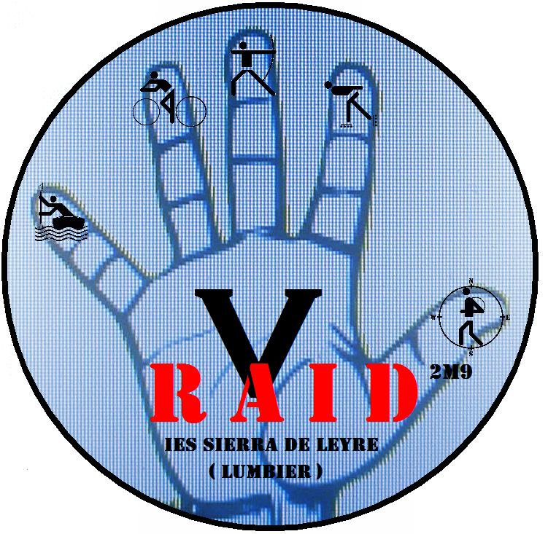

Día: jueves, 12 de Marzo de 2009
Hora: 10.00 a.m.
Lugar: I.E.S. Sierra de Leyre, Lumbier

Como en ediciones anteriores, los alumnos de 2º Grado superior de Actividades Físico Deportivas del Instituto de Lumbier son los encargados de organizar el Raid de aventura correspondiente a cada año. Como bien sabéis, el Raid es una competición en el medio natural, en la cual se disputan diferentes modalidades deportivas y donde se compite siempre en equipo.

Además, este año introducimos el raid con multitud de novedades, ya que una de las pruebas que se disputará, será el patinaje, algo que todavía no se había hecho hasta ahora en ninguno de los raids organizados en nuestra comunidad. Apostamos por la novedad y creemos que puede ser igual o incluso más incitante y satisfactorio para los participantes.

La prueba comenzará sobre las 10 de la mañana, por lo que se ruega estar puntual- mente a las 9 y 15 en las inmediaciones del instituto. Una vez allí, se entregará a los participantes el road book de la jornada, se les explicará brevemente el orden de las pruebas y se solucionarán posibles dudas que surjan.

Para ello, los participantes tendrán que formar un equipo de 4 personas, a ser posible mixto (ya que obtendrán un tipo de bonificación que se especificará más adelante), y tendrán que ponerse un nombre de equipo o apodo que no sea despectivo, racista o haga apología a actos no morales.

El orden de las pruebas será el siguiente:
- Piragua
- BTT
- Arco/Patinaje (ambas pruebas se realizarán a la vez)
- Orientación

Cada equipo de cuatro participantes estará situado en los boxes de salida. En el momento de dar la salida, solo irán dos personas al río (de los cuales, solo uno de ellos realizará la prueba de piragua). Cuando termine la prueba el que está haciendo piragua, volverán los dos a la posición de salida.
En el box de salida, estarán esperando los otros dos compañeros, que saldrán a realizar la prueba de BTT. Cuando terminen de hacer la prueba de bici, los dos primeros participantes, irán hasta el aeródromo de Lumbier (ver mapa adjunto) a realizar las pruebas de tiro con arco y patines (). Cuando hayan terminado de hacer las pruebas, volverán a los boxes de salida para terminar haciendo la prueba de orientación los 4 juntos.

A continuación, se resume en el cuadro las pruebas y los participantes:
(X = participante que compite X = acompañante)

 | A | B | C | D
Piragua | X₁ | X₂ | - | -
BTT | - | - | X₃ | X₄
Arco/Patines | X₁ | X₂ | - | -
Orientación | X₁ | X₂ | X₃ | X₄

Más adelante, os mantendremos informados acerca de otras normas y detalles, novedades, o pequeños cambios que se realicen. Para cualquier duda, no duden en contactar con nosotros.

Un cordial saludo.

Alain BERNARD | Patricia Alzueta | Maialen Ansoain | Soterraña Ayerra
666 174 737 | 649 301 576 | 690 315 285 | 649 545 985

Email: vraidaventura@hotmail.com

